Сплавы с памятью формы в кузовах автомобилей: повышение безопасности

Б.М. Языев¹, О.В. Денисов²
¹Ростовский государственный строительный университет
²Донской государственный технический университет

Аннотация: Проведено экспериментальное и теоретическое исследование моделей упруго-пластичных элементов автомобилей, изготовленных из сплавов с эффектом памяти формы. Динамические испытания осуществлялись в области деформаций (20-30%), что позволяло достигнуть оптимума энергопоглощения и возврата в исходное положение для последующих деформаций. Модели показали себя достаточно работоспособными в условиях одномерного динамического нагружения, подобного натурному, и позволяют обеспечить энергопоглощение от 55.8 до 97.8% от входного воздействия, в зависимости от исходных геометрических соотношений. Оценка влияния масштабного фактора при моделировании упруго-пластичных элементов на основе сплава с эффектом памяти формы показала принципиальную возможность переноса результатов экспериментальных исследований на реальную модель автомобиля будущего.
Ключевые слова: модель, упруго-пластичный элемент, сплав, эффект памяти формы, динамические испытания, масштабный фактор, автомобиль будущего.

Рассмотрим экспериментальное и теоретическое изучение эффекта памяти формы. Для сплавов с памятью, удовлетворяющих жестким требованиям практической эксплуатации, необходимо наличие основных параметров памяти: величины обратимой деформации; степени восстановления исходной формы; напряжения, генерируемому при нагреве; напряжения, необходимому для предварительной деформации, а также и другие технологические и экономические показатели: прочность, пластичность, удельный вес, стойкость к коррозии, технологичность в изготовлении и т.д. и, наконец, себестоимость. Если кузов автомобиля выполнить в виде каркаса трубчатой силовой пространственной конструкции, а армированную облицовку можно сделать из эластичного материала, по крайней мере, один из слоев которого каучуковый или резиновый. В качестве основного материала можно использовать термоупругий демпфирующий титано-никелевый сплав с эффектом памяти формы [1-4]. Внутри полостей трубчатой силовой конструкции капсулы обязательно разместить ампулизированные нагреватели химического типа.
Теперь рассмотрим ДТП (рис.1). При дорожно-транспортном происшествии, например, лобовом столкновении, первоначальный удар на себя воспринимает бампер 15 и широкие усиленные колеса 16, которые в некоторой степени гасят часть аварийных нагрузок. Следующей линией безопасности является противоподкатная защита, а именно блок вспененного алюминия 7 и жесткий выступ 6 перед капсулой живучести 3, а также особая конструкция верхней поверхности корпусов двигателя и коробки передач, которая со стороны капсулы живучести 3 покрыта монолитной оболочкой 13 из вспененного алюминия.
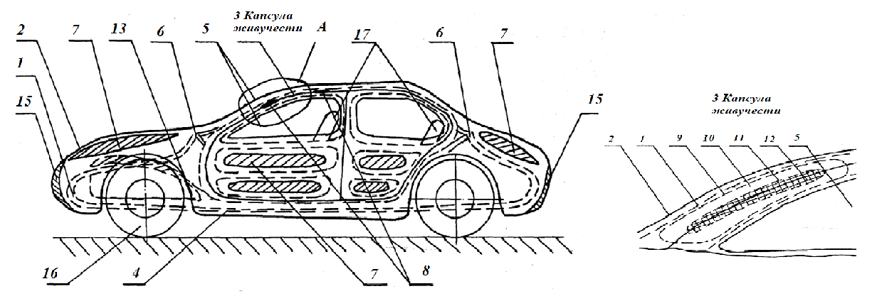
Рис. 1. —Вид автомобиля с капсулой живучести с ампулизированным нагревателем химического типа
При смятии блока вспененного алюминия перед противоподкатной защитой корпусов двигателя и коробки передач, имеющие плавно сужающуюся форму, перемещаются под капсулу живучести 3 и не наносят вреда водителю и пассажирам.
При этом удар двигателя и коробки передач о капсулу живучести 3 смягчается вспененным алюминием. Третья и основная линия безопасности является собственно капсулой живучести 3, которая временно деформируется, поглощая значительную часть ударных нагрузок. Деформация трубчатых конструкций из сплава с эффектом памяти формы ведет к смятию эластичного пакета 9 с морозоустойчивым гелеобразным раствором 10 глицерина в воде и разрушению хрупкой ампулы 11 с обезвоженным гидроксидом натрия 12.
При растворении гидроксида натрия в воде выделяется 42,3 кДж/моль удельной тепловой энергии [5], достаточной для нагрева 1 кг приведенной массы деформированного элемента конструкции из сплава с эффектом памяти формы примерно на 100^{о}С. Для сплава с эффектом памяти формы на основе, например, эквиатомной системы Ni-Ti этой температуры достаточно для восстановления. Степень и скорость восстановления формы существенно зависят от степени смятия элементов трубчатой конструкции капсулы живучести и в любом случае будут достаточными для своевременного предотвращения раздавливания людей, освобождая их до прибытия спасательной службы. Таким образом, восстановление формы трубчатой конструкции капсулы живучести обеспечивается силой термоупругости сплава, из которого она выполнена, за счет экзотермического растворения в воде гидроксида натрия. Бронированные обзорные стекла 7, жестко закрепленные на кузове 1, предотвращают какое-либо проникновение внутрь салона автомобиля.
В случае столкновения, происшедшего с высокой скоростью (более 56 км/час [4]), пассажирские кресла вместе с людьми, пристегнутыми натяжными ремнями, катапультируются несколько вперед. Перемещения кресел происходят за счет пластически деформируемых трубчатых амортизаторов и позволяют существенно снизить опасную перегрузку на пассажиров, не приближая их твердым предметам салона автомобиля (рулевое колесо, например, телескопически складывается или уводится в сторону). При значительных деформациях срабатывают ампулизированные нагреватели химического типа, расположенные внутри полостей амортизаторов, и плавно отводят кресла с людьми в положение близкое к исходному.
При других видах дорожно-транспортных происшествий, например, боковых и угловых ударах и столкновениях или в случае опрокидывания автомобиля, основную роль в безопасности играют капсула живучести и пассажирские кресла, поведение которых описано выше. Часть энергии удара при боковом воздействии принимают на себя блоки вспененного алюминия, расположенные в пустотах трубчатых силовых конструкций дверей.
Любая, даже очень красивая техническая гипотеза требует экспериментальной проверки.
Для проведения экспериментальных исследований и получения рабочих характеристик упругопластических элементов (УПЭ) с ЭПФ была разработана специальная испытательная установка. Динамические испытания осуществлялись в области деформаций (20-30%), что позволяло достигнуть оптимума энергопоглощения и возврата в исходное положение для последующих деформаций. При этом ускорение внешней панели УПЭ были равны 8.0...18.0 g, а длительность 15...25 мс. Кинетическая энергия имитирующего воздействия достигала 1 кДж.
В результате проведения экспериментального исследования моделей УПЭ с ЭПФ и демпфирующей панели были получены данные, отображающие изменения во времени: степени деформации при упругопластическом кручении; температуры нагрева торсионных элементов; ускорений и перемещений подвижной панели амортизатора. В ходе исследований получены зависимости $τ=f\left(γ\right)$ между напряжениями и деформациями при сдвиге в одной плоскости. Температурная зависимость предельных сдвиговых напряжений приведена на рис. 2.
Предельные сдвиговые напряжения $τ_{В}^{\text{сдв}}, τ_{Т}^{\text{сдв}}$ при кручении нелинейно зависят от температуры и имеют экстремум (минимум) при температуре, близкой 318 К, которая практически совпадает с температурой известного в данном Тi−Ni сплаве фазового перехода (мартенситный переход), определенной другими способами [6]. При этой температуре предельные сдвиговые деформации γ имеют максимум. Характер кривых подтвердился при ударных нагрузках.
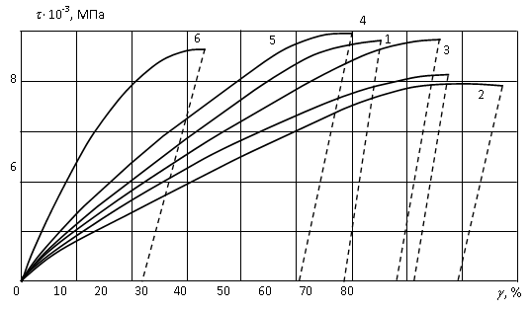
Рис. 2. — Условные диаграммы напряжения – деформации сплава ТН-1 при сдвиге (кручении) и повышенных температурах: (1 – 298 К; 2 – 318 К; 3 – 323 К; 4 – 333 К; 5 – 353 К; 6 – 383 К (пунктир – упругая разгрузка))
На рис. 3 представлено моделирование ряда воздействий в лабораторных условиях, показано изменение степени восстановления формы образца никелида титана при циклическом воздействии. При этом деформация сдвига осуществлялась с заданной амплитудой в каждом цикле.
Цикл представлял собой следующие этапы: нагружение торсионного элемента при температуре 295...300 К; разгружение после достижения заданной амплитуды деформации; последующий нагрев до температуры восстановления формы.
Видно, что с увеличением числа циклов степень восстановления деформации постепенно уменьшается вплоть до достижения некоторого стабилизирования значения. При увеличении амплитуды деформации сдвига значение степени восстановления формы снижения и для достижения стабилизации требуется большее число циклов.
Данное поведение УПЭ из никелида титана может быть объяснено в основном недислокационными механизмами деформации и согласуется с результатами наблюдения эффекта механической памяти. Данные результаты квазистатического эксперимента существенно подтверждаются динамическими испытаниями модели УПЭ с ЭПФ.
Динамические испытания УПЭ с ЭПФ в целом подтвердили характер кривых с учетом коэффициента динамичности К_{д}, соответствующего конкретной температуре нагрева УПЭ. В случае рассмотрения сплавов с термоупругими свойствами, таких как нитинол, имеется существенно выраженная двойная зависимость коэффициента динамичности от скорости нагружения γ и от температуры.
При этом коэффициент динамичности при различных температурах имеет аналогичный характер нелинейной зависимости от скорости.
Модели торсионно-рычажных амортизаторов оказались работоспособными при всех циклах нагружения. Это позволяет рассчитывать на возможность использования подобных конструкций в качестве средства защиты средств защиты специальных сооружений от многократных воздействий сейсмовзрывных нагрузок. Во всех опытах при динамическом нагружении ускорения подвижной панели не превышает 8…18g (рис. 4), при этом поглощалось от 55 до 97 процентов энергии воздействия. Энергия поглощения рассчитывалась известным методом по зависимости, $W_{\text{погл}}=W_{\text{погл}}−W_{\text{отс}},$ где W_{полн} , W_{отс} − соответственно полная энергия упругого отскока груза, определяется по высоте h_{отс} отскока груза.
Модель УПЭ с ЭПФ, выполненная в виде энергопоглощающей панели, показала себя достаточно работоспособной в условиях одномерного динамического нагружения, подобного натурному, и позволяет обеспечить энергопоглощение от 55.8 до 97.8% от входного воздействия, в зависимости от исходных геометрических соотношений.
Масштабный фактор в процессе обработки испытаний проведен на основе системы безразмерных комплексов, которые достаточно полно описывают упругопластическое деформирование УПЭ. При этом показана принципиальная возможность переноса результатов эксперимента на натурный объект.
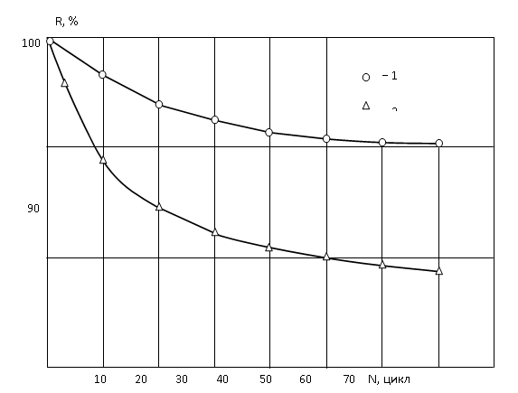 | 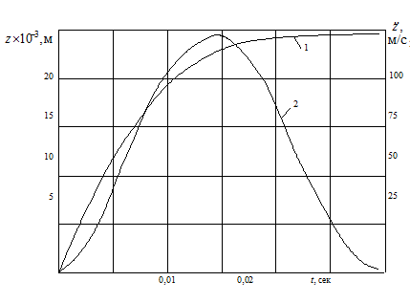
Рис. 3. — Зависимость степени восстановления формы от числа циклов в зависимости в режиме ЭПФ (кручение при температуре 298 К; нагрев при 423 К) TiNi сплава: 1 − при постоянной деформации 10,3%; 2 − при постоянной деформации 15,4%. | Рис. 4. — Зависимость изменения во времени перемещений и ускорений подвижной панели УПЭ (1-$Z=f\left(t\right)$, 2 - $\overset{¨}{Z}=f\left(t\right)$)
Для оценки влияния масштабного фактора представим результаты испытаний моделей в виде соотношений между критериями подобия. За характерные величины принимаются длина $l$, радиус $R$ элемента, внешний крутящий момент $М_{\text{кр}}$, угол закручивания $ϕ$, угол закручивания, соответствующий пределу пропорциональности $ϕ_{П}$, модуль сдвига G, модуль пластичности при сдвиге Ф. В результате получим следующий список основных параметров: $М_{\text{кр}}, l, R, G, Ф, ϕ, ϕ_{П}$.
Пользуясь масштабами [7], условием простого нагружения УПЭ, геометрическим подобием, можно придать уравнениям форму в безразмерном виде:
$\frac{М_{\text{кро}}М_{\text{кр2}}}{G_{0}R_{0}^{3}G_{2}R_{2}^{3}}=\frac{{\text{πϕ}}_{0}ϕ_{2}}{2K} \text{при} ϕ_{0}ϕ_{2}<ϕ_{\text{по}}ϕ_{\text{п2}} \text{.}$ (1)
$\frac{М_{\text{кро}}М_{\text{кр2}}}{G_{0}R_{0}^{3}G_{2}R_{2}^{3}}=\frac{π}{2K} \left[\begin{matrix}\frac{4}{3}\left(ϕ_{\text{по}}ϕ_{\text{п2}}−\frac{{\left(ϕ_{\text{по}}ϕ_{\text{п2}}\right)}^{4}}{4{\left(ϕ_{\text{по}}ϕ_{\text{п2}}\right)}^{3}}\right)+ \\ +\frac{Φ_{0}Φ_{2}}{G_{0}G_{2}}×\left(ϕ_{0}ϕ_{2}−ϕ_{\text{по}}ϕ_{\text{п2}}\right)× \\ \left(1−\frac{{\left(ϕ_{\text{по}}ϕ_{\text{п2}}\right)}^{4}}{4{\left(ϕ_{\text{по}}ϕ_{\text{п2}}\right)}^{4}}+\frac{{\left(ϕ_{\text{по}}ϕ_{\text{п2}}\right)}^{4}}{{\left(ϕ_{\text{по}}ϕ_{\text{п2}}\right)}^{3}}\right)\end{matrix}\right]$ при $ϕ_{0}ϕ_{2}≥ϕ_{\text{по}}ϕ_{\text{п2}} ;$ (2)
$\frac{М_{\text{кр2}}}{G_{2}R_{2}^{3}}=\frac{{\text{πϕ}}_{2}}{2K} \text{при} ϕ_{2}<ϕ_{\text{п2}} ;$ (3)
$\frac{М_{\text{кр2}}}{G_{2}R_{2}^{3}}=\frac{π}{2K}\begin{aligned}\left[\frac{4}{3}\left(ϕ_{\text{п2}}−\frac{ϕ_{\text{п2}}^{4}}{4ϕ_{2}^{3}}\right)+\frac{Φ_{2}}{G_{2}}\left(ϕ_{2}−ϕ_{\text{п2}}\right)× | \right] \\ \end{aligned}$ при $ϕ_{2}≥ϕ_{\text{п2}} \text{.}$ (4)
Оценка влияния масштабного фактора при моделировании УПЭ на основе сплава с эффектом памяти формы показала принципиальную возможность переноса результатов экспериментальных исследований на реальную модель автомобиля будущего [7-16].
Сегодня в России не так много областей, где отечественные инновационные изыскания идут в ногу со временем. Однако в сфере сплавов с памятью формы мы пока ещё не находимся в арьергарде. Некоторые наши разработки превосходят иностранные аналоги. Двигаться впереди всего мира не самоцель. Важно, чтобы это перспективное направление развивалось в России, и мы имели бы в сфере перспективного автомобилестроения собственную науку, не завися от движений экономической и политической конъюнктуры.
Литература
- Заявка Франции №2098497, кл. В 62 D 29/00, 1972, 12 с.
2. Глясман К.С. Кузов автомобиля. Описание патента РФ №2096231. 1997. 6 с.
3. Гуревич А.С. Эффект памяти формы в сплавах: Пер. с англ. Л.М.Бернштейна / Под ред. В.А.Займовского. М.: Металлургия. 1979. 472 с.
4. Трохачев А. Синоним защиты — VOLVO // Автомобильный транспорт. №11. 2002. С. 26–29.
5. Краткая химическая энциклопедия. Т.I–V. М.: «Советская энциклопедия», 1961. 631 с.
6. Костоглотов А.И., Денисов О.В., Ступаков В.Я. и др. Экспериментальное исследование механических свойств титано-никелевого сплава с эффектом памяти формы при повышенных температурах и пластическом кручении // Изв. ВУЗов. Естественные науки. №4. 1999. С. 24–26.
7. Денисов О.В., Ступаков В.Я., Костоглотов А.И. и др. Масштабный фактор при упругопластическом кручении торсионов на основе сплава с эффектом памяти формы // Изв. ВУЗов. Естественные науки. №4. 1999. С.21–24.
8. Денисов О.В. и др. Кузов автомобиля повышенной безопасности. Патент РФ №2270778 от 27.02.2006.
9. Денисов О.В., Денисов Д.О., Дорофеев О.Ю. и др. Управляемая система амортизации автомобиля. Патент РФ №2256831 от 03.02.2003.
10. Genta G., Morello L. Automotive chassis. Springer, 2009. Volume 1: Components design. 621 p., Volume 2: System design. 621 p.
11. Калмыков Б.Ю. Предложения по оценке прочности конструкций пассажирских транспортных средств // «Инженерный вестник Дона». 2012. №2. URL: ivdon.ru/ru/magazine/archive/n2y2012/765.
12. Овчинников Н.А. Конечно-элементный анализ напряженно-деформированного состояния элементов поперечных силовых сечений кузова автобуса в эксплуатации // «Инженерный вестник Дона». 2013. №2. URL: ivdon.ru/ru/magazine/archive/n2y2013/1614.
13. Vladimir I. Andreev, Anton S. Chepurnenko, Batyr M. Yazyev. Energy Method in the Calculation Stability of Compressed Polymer Rods Considering Creep//Advanced Materials Research Vols. 1004-1005 (2014) pp. 257–260. Trans Tech Publications, Switzerland.
14. Vladimir I. Andreev, Batyr M. Yazyev, Anton S. Chepurnenko. On the Bending of a Thin Plate at Nonlinear Creep // Advanced Materials Research Vol. 900 (2014) pp. 707–710. Trans Tech Publications, Switzerland.
15. Маяцкая И.А., Краснобаев И.А. Математическое моделирование растительных материалов при их соударении с поверхностью // «Инженерный вестник Дона». 2012. №4. URL: ivdon.ru/ru/magazine/archive/n4p2y2012/1302.
16. Маяцкая И.А., Краснобаев И.А. Оптимизация композитных конструкций на основе анализа строения растительных материалов // «Научное обозрение». 2013. №2. С. 176–178.
References
1. Zayavka Frantsii №2098497, kl. V 62 D 29/00, 1972, 12 p.
2. Glyasman K.S. Kuzov avtomobilya [The car body]. Opisanie patenta RF №2096231. 1997. 6 p.
3. Gurevich A.S. Effekt pamyati formy v splavakh [The shape memory effect in alloys]: Per. s angl. L.M.Bernshteyna / Pod red. V.A.Zaymovskogo. M.: Metallurgiya. 1979. 472 p.
4. Trokhachev A. Avtomobil'nyy transport. №11. 2002. Pp. 26–29.
5. Kratkaya khimicheskaya entsiklopediya [Short Chemical Encyclopedia]. T.I–V. M.: «Sovetskaya entsiklopediya», 1961. 631 p.
6. Kostoglotov A.I., Denisov O.V., Stupakov V.Ya. i dr. Izv. VUZov. Estestvennye nauki. №4. 1999. Pp. 24–26.
7. Denisov O.V., Stupakov V.Ya., Kostoglotov A.I. i dr. Izv. VUZov. Estestvennye nauki. №4. 1999. Pp.21–24.
8. Denisov O.V. i dr. Kuzov avtomobilya povyshennoy bezopasnosti [The car body increased security]. Patent RF №2270778 ot 27.02.2006.
9. Denisov O.V., Denisov D.O., Dorofeev O.Yu. i dr. Upravlyaemaya sistema amortizatsii avtomobilya [A control system of depreciation of the car]. Patent RF №2256831 ot 03.02.2003.
10. Genta G., Morello L. Automotive chassis. Springer, 2009. Volume 1: Components design. 621 p., Volume 2: System design. 621 p.
11. Kalmykov B.Yu. Inženernyj vestnik Dona (Rus). 2012. №2. URL: ivdon.ru/ru/magazine/archive/n2y2012/765.
12. Ovchinnikov N.A. Inženernyj vestnik Dona (Rus). 2013. №2. URL: ivdon.ru/ru/magazine/archive/n2y2013/1614.
13. Vladimir I. Andreev, Anton S. Chepurnenko, Batyr M. Yazyev. Advanced Materials Research Vols. 1004-1005 (2014) pp. 257–260. Trans Tech Publications, Switzerland.
14. Vladimir I. Andreev, Batyr M. Yazyev, Anton S. Chepurnenko. Advanced Materials Research Vol. 900 (2014) pp. 707–710. Trans Tech Publications, Switzerland.
15. Mayatskaya I.A., Krasnobaev I.A. Inženernyj vestnik Dona (Rus). 2012. №4. URL: ivdon.ru/ru/magazine/archive/n4p2y2012/1302.
16. Mayatskaya I.A., Krasnobaev I.A. Nauchnoe obozrenie». 2013. №2. PP. 176–178.

